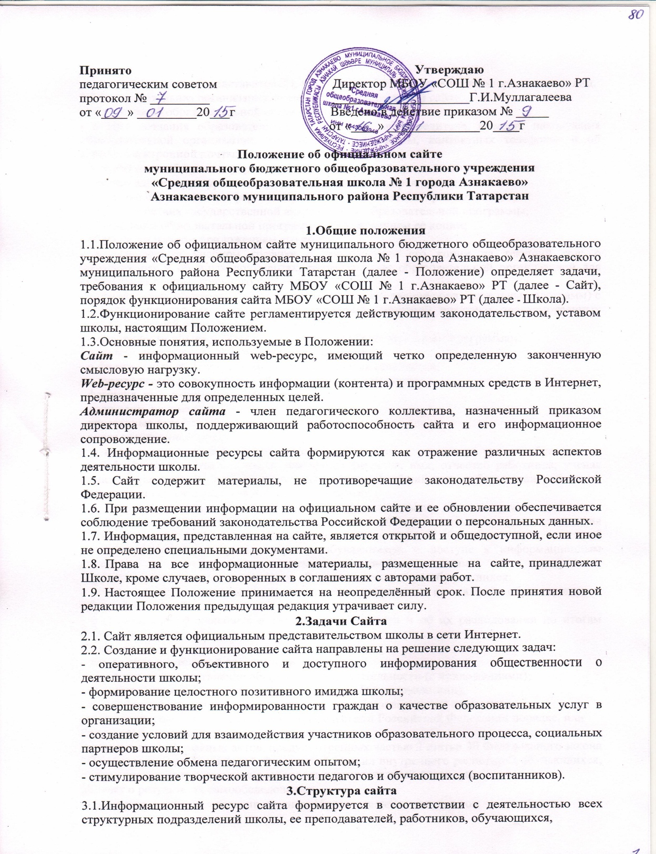
Принято Утверждаю
педагогическим советом Директор МБОУ «СОШ № 1 г.Азнакаево» РТ
протокол № _________ _____________________Г.И.Муллагалеева
от «____» _________20___г Введено в действие приказом № _____
от «____» ______________20____г

Положение об официальном сайте
муниципального бюджетного общеобразовательного учреждения
«Средняя общеобразовательная школа № 1 города Азнакаево»
Азнакаевского муниципального района Республики Татарстан

1.Общие положения
1.1.Положение об официальном сайте муниципального бюджетного общеобразовательного учреждения «Средняя общеобразовательная школа № 1 города Азнакаево» Азнакаевского муниципального района Республики Татарстан (далее - Положение) определяет задачи, требования к официальному сайту МБОУ «СОШ № 1 г.Азнакаево» РТ (далее - Сайт), порядок функционирования сайта МБОУ «СОШ № 1 г.Азнакаево» РТ (далее - Школа).
1.2.Функционирование сайте регламентируется действующим законодательством, уставом школы, настоящим Положением.
1.3.Основные понятия, используемые в Положении:
Сайт - информационный web-pecypc, имеющий четко определенную законченную смысловую нагрузку.
Web-pecypc - это совокупность информации (контента) и программных средств в Интернет, предназначенные для определенных целей.
Администратор сайта - член педагогического коллектива, назначенный приказом директора школы, поддерживающий работоспособность сайта и его информационное сопровождение.
1.4. Информационные ресурсы сайта формируются как отражение различных аспектов деятельности школы.
1.5. Сайт содержит материалы, не противоречащие законодательству Российской Федерации.
1.6. При размещении информации на официальном сайте и ее обновлении обеспечивается соблюдение требований законодательства Российской Федерации о персональных данных.
1.7. Информация, представленная на сайте, является открытой и общедоступной, если иное не определено специальными документами.
1.8. Права на все информационные материалы, размещенные на сайте, принадлежат Школе, кроме случаев, оговоренных в соглашениях с авторами работ.

1.9. Настоящее Положение принимается на неопределённый срок. После принятия новой редакции Положения предыдущая редакция утрачивает силу.

2.Задачи Сайта

2.1. Сайт является официальным представительством школы в сети Интернет.
2.2. Создание и функционирование сайта направлены на решение следующих задач:

- оперативного, объективного и доступного информирования общественности о деятельности школы;

- формирование целостного позитивного имиджа школы;

- совершенствование информированности граждан о качестве образовательных услуг в организации;

- создание условий для взаимодействия участников образовательного процесса, социальных партнеров школы;

- осуществление обмена педагогическим опытом;

- стимулирование творческой активности педагогов и обучающихся (воспитанников).

3.Структура сайта

3.1.Информационный ресурс сайта формируется в соответствии с деятельностью всех структурных подразделений школы, ее преподавателей, работников, обучающихся,

родителей (законных представителей), деловых партнеров и прочих заинтересованных лиц.
3.2.Образовательная организация размещает на официальном сайте:
а) Сведения об образовательной организации:

- о дате создания образовательной организации, об учредителе, о месте нахождения образовательной организации, режиме, графике работы, контактных телефонах и об адресах электронной почты;

- о структуре и об органах управления образовательной организации, в том числе:

- наименование структурных подразделений (органов управления);
- об уровне образования; о формах обучения; о нормативном сроке обучения;

- о сроке действия государственной аккредитации образовательной программы;

- об описании образовательной программы с приложением ее копии;
- об учебном плане с приложением его копии;

- о календарном учебном графике с приложением его копии на текущий год; о методических и об иных документах, разработанных образовательной организацией для обеспечения образовательного процесса;

- о реализуемых образовательных программах (наименование образовательных программ) с указанием учебных предметов, курсов, дисциплин (модулей), практики, предусмотренных соответствующей образовательной программой;

- о численности обучающихся по реализуемым образовательным программам;

- о языках, на которых осуществляется образование;
- о федеральных государственных образовательных стандартах;
- о руководителе образовательной организации, в том числе:
- фамилия, имя, отчество руководителя;

- должность руководителя;
- контактные телефоны;
- адрес электронной почты;

- о персональном составе педагогических работников с указанием уровня образования, квалификации и опыта работы, в том числе: фамилия, имя, отчество работника; ученая степень (при наличии); ученое звание (при наличии); общий стаж работы; стаж работы по специальности; награды и звания (при их наличии);

- о материально-техническом обеспечении образовательной деятельности, в том числе сведения о наличии оборудованных учебных кабинетов, объектов для проведения практических занятий, библиотек, объектов спорта, средств обучения и воспитания, об условиях питания и охраны здоровья обучающихся, о доступе к информационным системам и информационно-телекоммуникационным сетям, об электронных образовательных ресурсах, к которым обеспечивается доступ обучающихся:

- о количестве вакантных мест для приема (перевода) по каждой образовательной программе,

- о поступлении финансовых и материальных средств и об их расходовании по итогам финансового года.

б) копии:
- устава образовательной организации;

- лицензии на осуществление образовательной деятельности (с приложениями);

- свидетельства о государственной аккредитации (с приложениями);

- плана финансово-хозяйственной деятельности образовательной организации, утвержденного в установленном законодательством Российской Федерации порядке, или бюджетной сметы образовательной организации;

- локальных нормативных актов, предусмотренных частью 2 статьи 30 Федерального закона "Об образовании в Российской Федерации", правил внутреннего распорядка обучающихся, правил внутреннего трудового распорядка и коллективного договора;

в) отчет о результатах самообследования;

г) документ о порядке оказания платных образовательных услуг, в том числе образец

договора об оказании платных образовательных услуг, документ об утверждении стоимости обучения по каждой образовательной программе;
д) предписания органов, осуществляющих государственный контроль (надзор) в сфере образования, отчеты об исполнении таких предписаний;

е) иную информацию, которая размещается, опубликовывается по решению образовательной организации и (или) размещение, опубликование которой являются обязательными в соответствии с законодательством Российской Федерации.

3.3.На сайте не допускается размещение противоправной информации, и информации, не имеющей отношения к деятельности школы и образованию. А также при наличии расхождений между одними и теми же сведениями в разных разделах сайта и элементах его оформления.
3.4.К размещению на сайте запрещены:

- информационные материалы, которые содержат призывы к насилию и насильственному изменению основ конституционного строя, разжигающие социальную, расовую, межнациональную и религиозную рознь;

- информационные материалы, задевающие честь, достоинство или деловую репутацию граждан, организаций, учреждений;

- Информационные материалы, содержащие пропаганду насилия, наркомании, экстремистских религиозных и политических идей;

- любые виды рекламы, целью которой является получение прибыли другими организациями и учреждениями;

- иные информационные материалы, запрещенные к опубликованию законодательством Российской Федерации.

- в текстовой информации сайта не должно быть грамматических и орфографических ошибок.
4.Организация разработки и функционирования сайта

4.1. Для обеспечения наполнения официального сайта образовательного учреждения назначается Администратор сайта.

4.2.Администратор сайта имеет следующие полномочия:

- создавать, удалять и редактировать информационное наполнение сайта школы;

- модерировать сообщения в новостном блоге сайта школы;

- создавать, удалять, редактировать учетные записи пользователей сайта школы.

4.3.Администратор сайта осуществляет консультирование сотрудников школы, заинтересованных в размещении информации на сайте, по реализации технических решений и текущим проблемам, связанным с информационным наполнением соответствующего раздела (подраздела).

4.4.Текущие изменения структуры сайта осуществляет Администратор.

4.5. Администратор сайта имеет право:

- вносить предложения администрации школы по информационному наполнению сайта по соответствующим разделам (подразделам);

- запрашивать информацию, необходимую для размещения на сайте у администрации школы, у членов педагогического коллектива, учащихся и их родителей (законных представителей).
5.Технические условия
5.1.Технологические и программные средства обеспечения пользования официальным сайтом в сети Интернет должны обеспечивать доступ пользователей для ознакомления с информацией, размещенной на сайте, на основе общедоступного программного обеспечения.

5.2.Для просмотра сайта не должна предусматриваться установка на компьютере пользователей специально созданных с этой целью технологических и программных средств.

5.3.Пользователю должна предоставляться наглядная информация о структуре сайта.

5.4.Технологические и программные средства, которые используются для функционирования официального сайта, должны обеспечивать:

а) доступ к размещенной на официальном сайте информации без использования программного обеспечения, установка которого на технические средства пользователя информации требует заключения лицензионного или иного соглашения с правообладателем программного обеспечения, предусматривающего взимание с пользователя информации платы;
б) защиту информации от уничтожения, модификации и блокирования доступа к ней, а также иных неправомерных действий в отношении нее.
6.Ответственность и контроль
6.1.Ответственность за содержание и достоверность размещаемой на сайте информации несет руководитель школы.

6.2.Непосредственное выполнение работ по размещению информации на сайте, обеспечению ее целостности и доступности, реализации правил разграничения доступа возлагается на администратора сайта, который назначается руководителем школы и ему же подчиняется.

6.3.Контроль за функционированием сайта и размещенной на нем информацией осуществляет руководитель школы.

